**Penguploadan website ke localhost atau web hosting**

1. pada semua folder untuk pembuatan web seperti tampilan dibawah, buka folder application

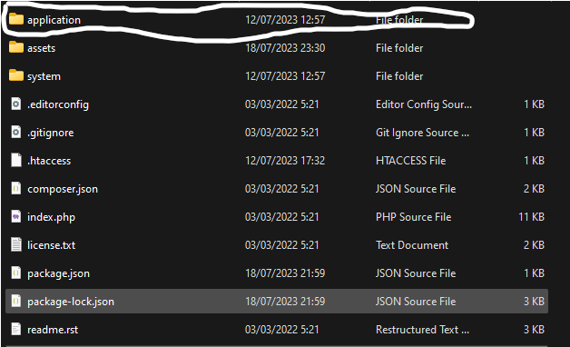

2. Setelah folder application dibuka, terdapat folder config didalamnya, buka folder tersebut

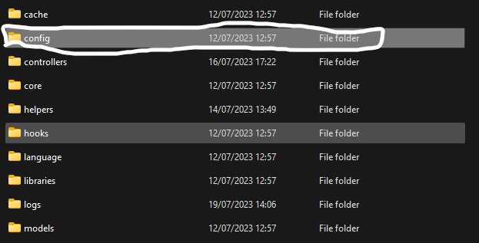

3. Pada folder config, terdapat file config.php. buka file tersebut

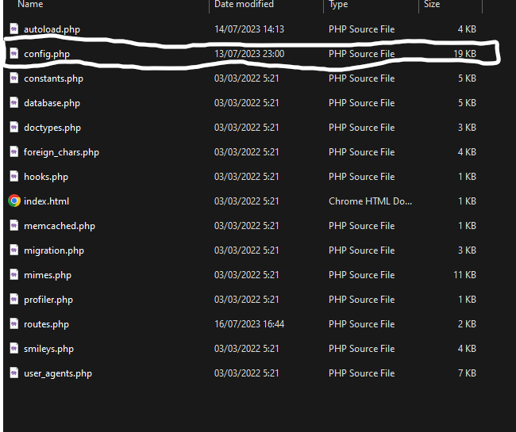

4. didalam file config.php, cari variabel $config[“base_url”], kemudian, ganti value dari string variabel ini menjadi url dari localhost atau web host yang akan dimasukkan.

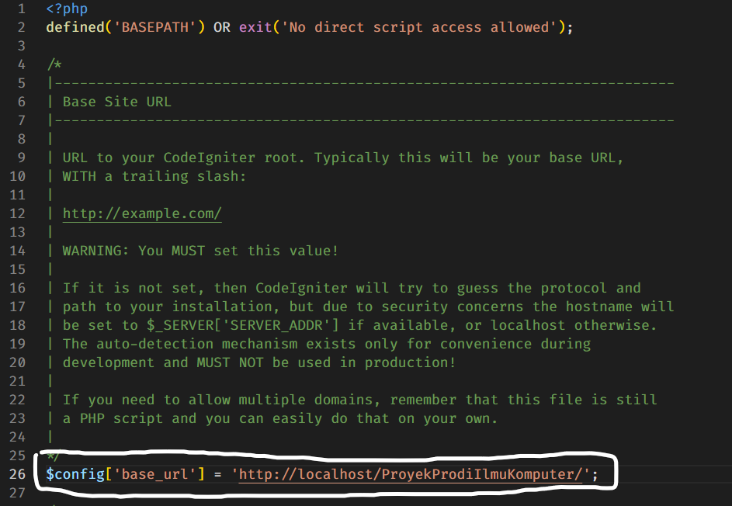

5. Setelah link tersebut diganti, maka semua folder yang telah dilampirkan ini telah bisa di upload ke web hosting atau local host dan dapat menampilkan website yang telah dibuat.